Обновлены профстандарты для IT-специалистов
Обращаем внимание на Приказы Минтруда России от 19.07.2022 N 420н,
от 20.07.2022 N 423н, N 424н.
Документ находится в ИБ «Российское законодательство (Версия Проф)»/ ИБ «Российское законодательство»/ ИБ «Нормативные документы».

 | ИЗ ДОКУМЕНТОВ ВЫ УЗНАЕТЕ  Актуализированные стандарты «Специалист по информационным ресурсам», «Руководитель разработки программного обеспечения» и «Программист» действуют с 01.03.2023 до 01.03.2029.
 | РЕКОМЕНДУЕМЫЙ ПОИСК В КОНСУЛЬТАНТПЛЮС  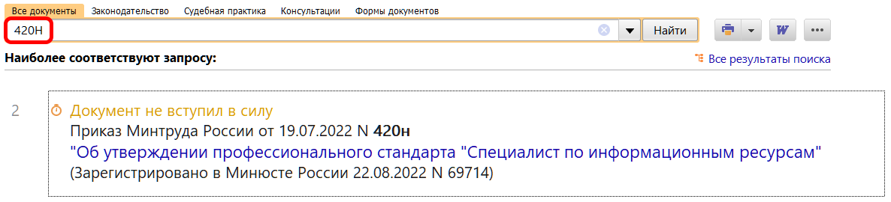  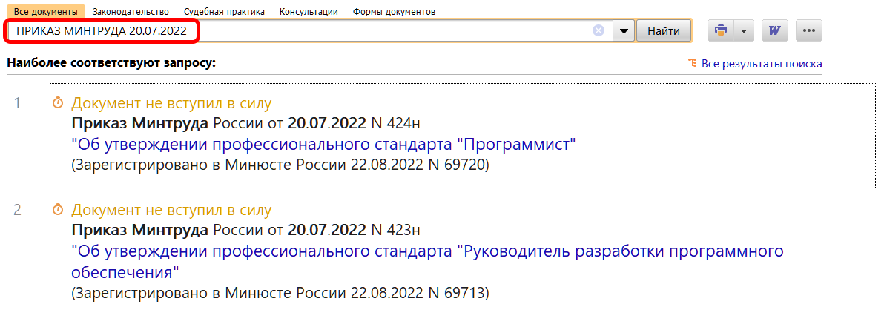
 | ДОПОЛНИТЕЛЬНАЯ ИНФОРМАЦИЯ  Полный перечень профессиональных стандартов и квалификаций вы можете найти в Справочной информации: "Профессиональные стандарты и квалификации" (Материал подготовлен специалистами КонсультантПлюс).
 | 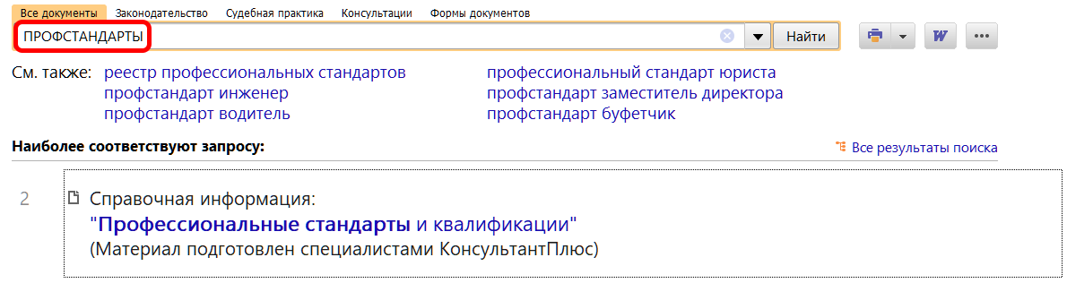
1

